免疫療法に関する説明文書

（免疫治療を受けられる前によくお読みください。）

◎免疫療法を受けるかどうかを決めていただくための説明文書および同意文書です。

◎説明の内容をお読みいただき、十分にご理解いただいた上で、この治療を受けるかどうかをご自身の意思によってお決めください。

◎内容についてわからないことや心配なことがありましたら、遠慮なく獣医師や病院スタッフにご質問ください。

◎この治療を受けたあとでも、理由に関係なく、いつでもやめることができます。また、その場合も最適な治療を相談します。

（動物病院名）
（所在地）
（作成日）
1．再生医療（細胞治療）とは
自身の細胞を体の外で培養し、病気や怪我の治療に役立てる治療法を再生医療（細胞治療）と言います。これまで、治療法が存在しなかった病気などに対する新しい治療法として注目され、世界中で研究が行われています。ヒト医療においては、厚生労働省の先進医療に認定されており、すでに大学病院や医療機関などの臨床現場おいて利用が始まっている治療方法でもあります。
再生医療は、患者さんから採取した細胞を体の外で増やし、生理活性物質や細胞が増えるための足場を加えることで、目的にあった細胞に変化（分化といいます）させた後に、本人に移植することが基本になります。

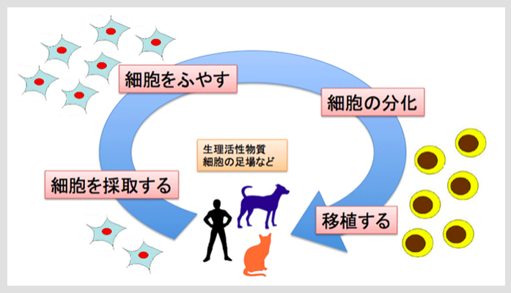

2．免疫療法の方法
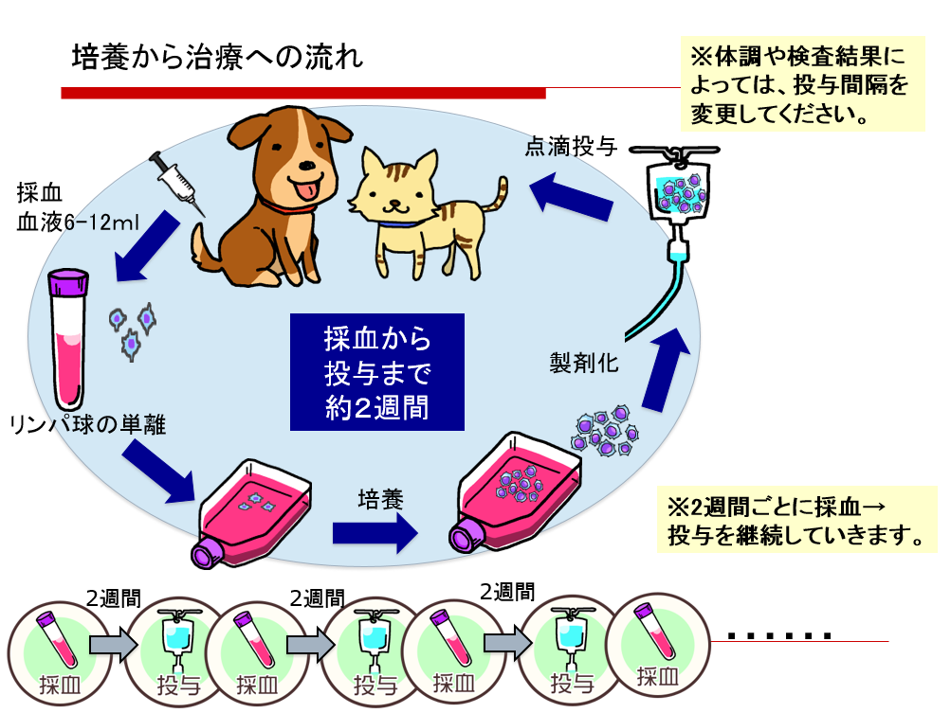
細胞の培養は、動物病院内の細胞培養施設で行なわれます。患者さんから6ml～12ml程度の血液を採取し、そこからリンパ球等を取り出して2週間ほどかけて培養を行います。増殖したリンパ球等を最終的に洗浄してから、点滴用のバッグで体内に戻します（図）。細胞の培養自体は、体内に戻す必要があるので、クリーンな環境で、隔離された専用の培養装置で細心の注意を払って培養されます。ごく稀な割合で、細胞の増殖不良、細菌の混入、また地震などの災害時において細胞が使用できなくなった場合、再度採血を行うことがあります。さらに患者さんが受けている治療によって現在のリンパ球数が減少している場合、培養によって得られるリンパ球数が予測よりも少ない場合があります。
3．期待される効果について
生活の質QOL（Quality of Life）が上がる
ガンが進行すると痛みや貧血など、患者さんにとって大変つらい自覚症状が現れますが、免疫療法にはこうした苦痛をやわらげる作用があります。自覚症状が改善されることで、たとえ体内にガンが残っていたとしても、患者さんは通常の生活を送ることができるようになります。食欲がなく体重の減少が見られるような症例でも、リンパ球投与後に食欲が戻り体重が増加するような効果が期待できます。

副作用がほとんどない
患者さん自身のリンパ球等を培養・増殖して投与するので、拒絶反応など、重篤な副作用の心配がほとんどありません。どのような段階のガンであっても、また、患者さんの体力が低下していたり、ガンの進行度合いの有無にかかわらず、安心して使うことができます。また抗ガン剤や放射線療法との併用効果についても研究されており、免疫力強化や副作用の軽減などが報告されています。

延命効果が見られる
現在、免疫療法を行っている患者さんの中には末期ガンと呼ばれる段階の方が多くいらっしゃいます。その半数以上は、体が弱りきっていたりガンの転移が広範囲に及んでいたりして、外科療法や放射線療法などの治療法を選択できません。抗ガン剤などで、体を痛めつけるのではなく、なるべくガンを大きくしないことに主眼をおいた治療法になります。

他の療法との相乗効果
手術後の再発予防のみならず、他の治療方法との併用による相乗効果が期待できます。化学療法、放射線療法、さらには漢方療法、温熱療法などの様々な治療法との併用で効果を上げている症例があります。他の療法による副作用の軽減といった効果も期待できます。

上記のような効果が期待される一方で、メリットがまったく得られない場合もあります。

4．予測される不利益やリスク
大量に細胞を投与する場合、ごく稀に軽度の発熱、吐き気、嘔吐、過呼吸といった軽度な症状を呈する場合があります。また、患者さんの血液を採取し、そこから細胞を培養するのに約2週間かかります。その間にガンが進行してしまう恐れがあります。さらに、ガンの中でも血液内にガン細胞が混入するような末期のリンパ腫やT型リンパ腫、血液のガンである白血病、敗血症等、血液にウイルスや細菌の感染が疑われるケースは免疫療法の適応外となります。

5．他の治療法との比較
ガンの治療には、外科療法・化学療法・放射線療法の三大療法があります。またサプリメント療法や漢方療法・温熱療法などさまざまな治療法があります。
患者さんのガンの種類や現在の状態によって、これらの3大療法および併用される治療法について担当獣医師より詳しく説明します。
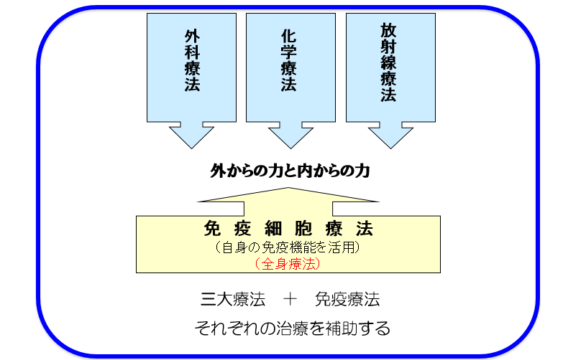
6．免疫療法を受けるにあたって
免疫療法を受けるかどうかは、ご自身に決めていただくことであり、強制ではありません。また免疫療法を受けられない場合でも、そのことにより現在の治療が受けられなくなったり不利益を被ることはありません。
さらに、免疫療法を受けていただいたあとでも、理由に関係なく中止を希望する場合や継続が難しい場合にはいつでもやめることができますので、獣医師にご相談ください。
いずれにおいても、獣医師はあなたにとって最適な治療をご相談します。

7．健康被害の補償のために必要な措置について
免疫療法を受けたことが原因となって、何らかの健康被害を患者さんが受けた場合には、遠慮なくお申出ください。当院で治療、その他の適切な対応をいたします。

8. 治療に係る費用について
病院スタッフより免疫療法に係る費用を詳細に説明します。それに加えて、免疫療法以外に併用するお薬や検査等についても別途費用が発生する場合があります。ご質問がある場合は病院スタッフに必ずお尋ねください。

同意文書
（動物病院） 殿
私は｢免疫療法｣に関して、獣医師（実施者）から説明文書を用いて説明を受け、理解しました。つきましては、免疫療法を受けることに同意します。今回、私が受ける免疫療法は以下です。
□ 活性化リンパ球療法
□ 樹状細胞療法
□ 樹状細胞＋活性化リンパ球療法
同意日： 年 月 日 飼い主氏名：
患者氏名（動物）：
生年月日および年齢：
住所：
電話番号：
私は、説明文書に基づき説明しました。
説明日： 年 月 日 獣医師（実施者）名：
動物病院名：
実施責任者名：
緊急連絡先：

